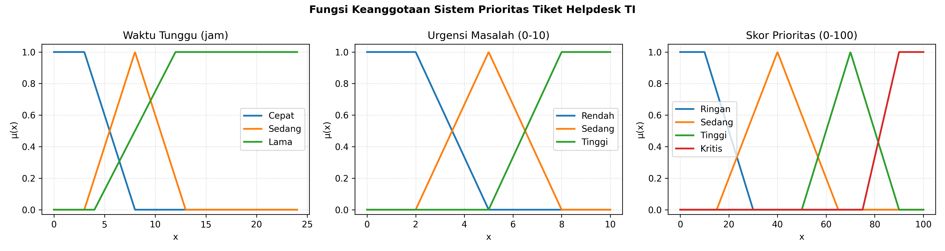
Gambar 1. Fungsi Keanggotaan Variabel Input dan Output

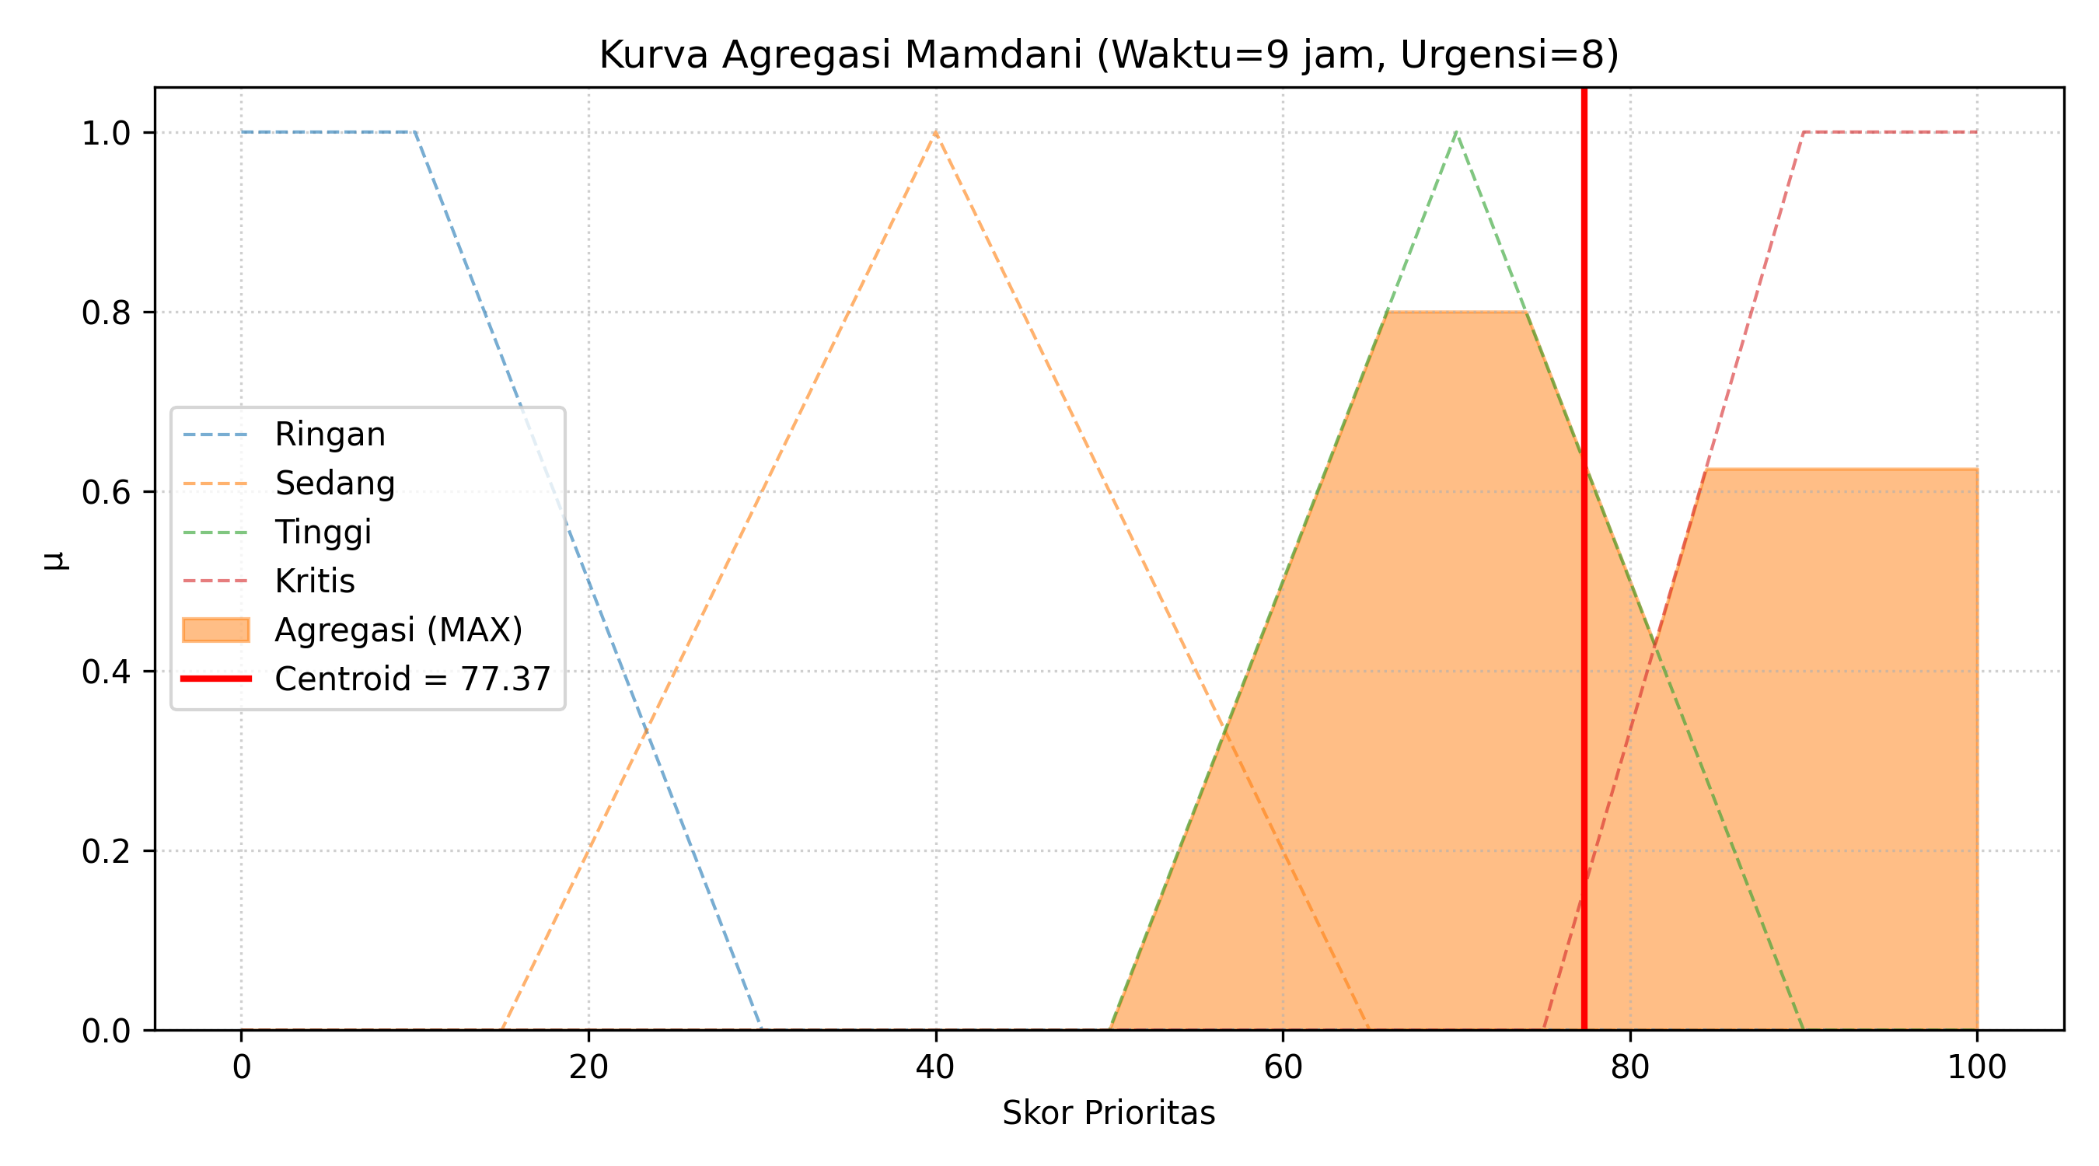
Gambar 2. Kurva Agregasi Mamdani (Waktu = 9 jam, Urgensi = 8) dengan Titik Centroid

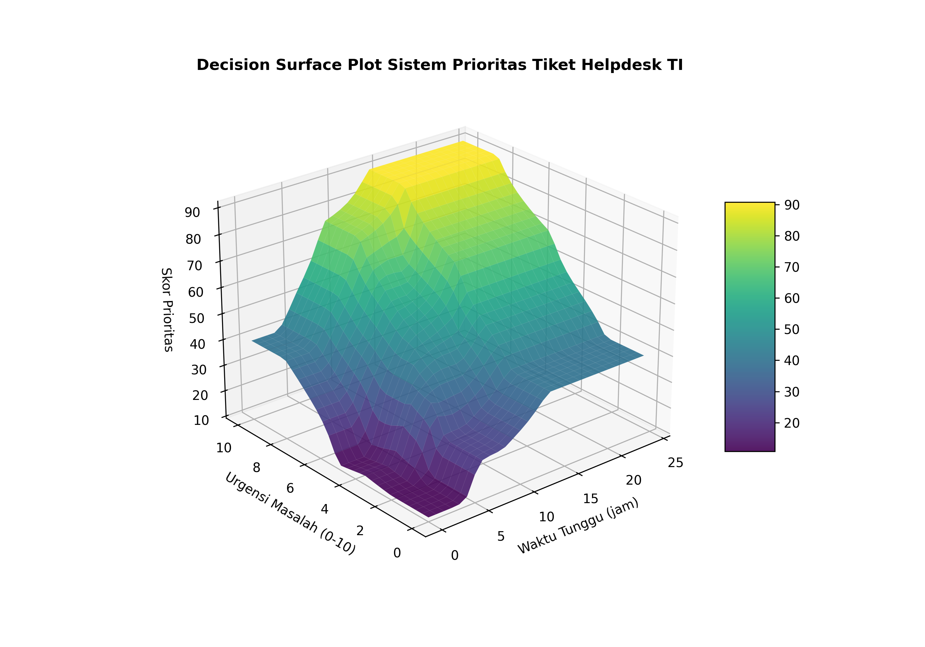
Gambar 3. Decision Surface Plot Sistem Prioritas Tiket Helpdesk TI

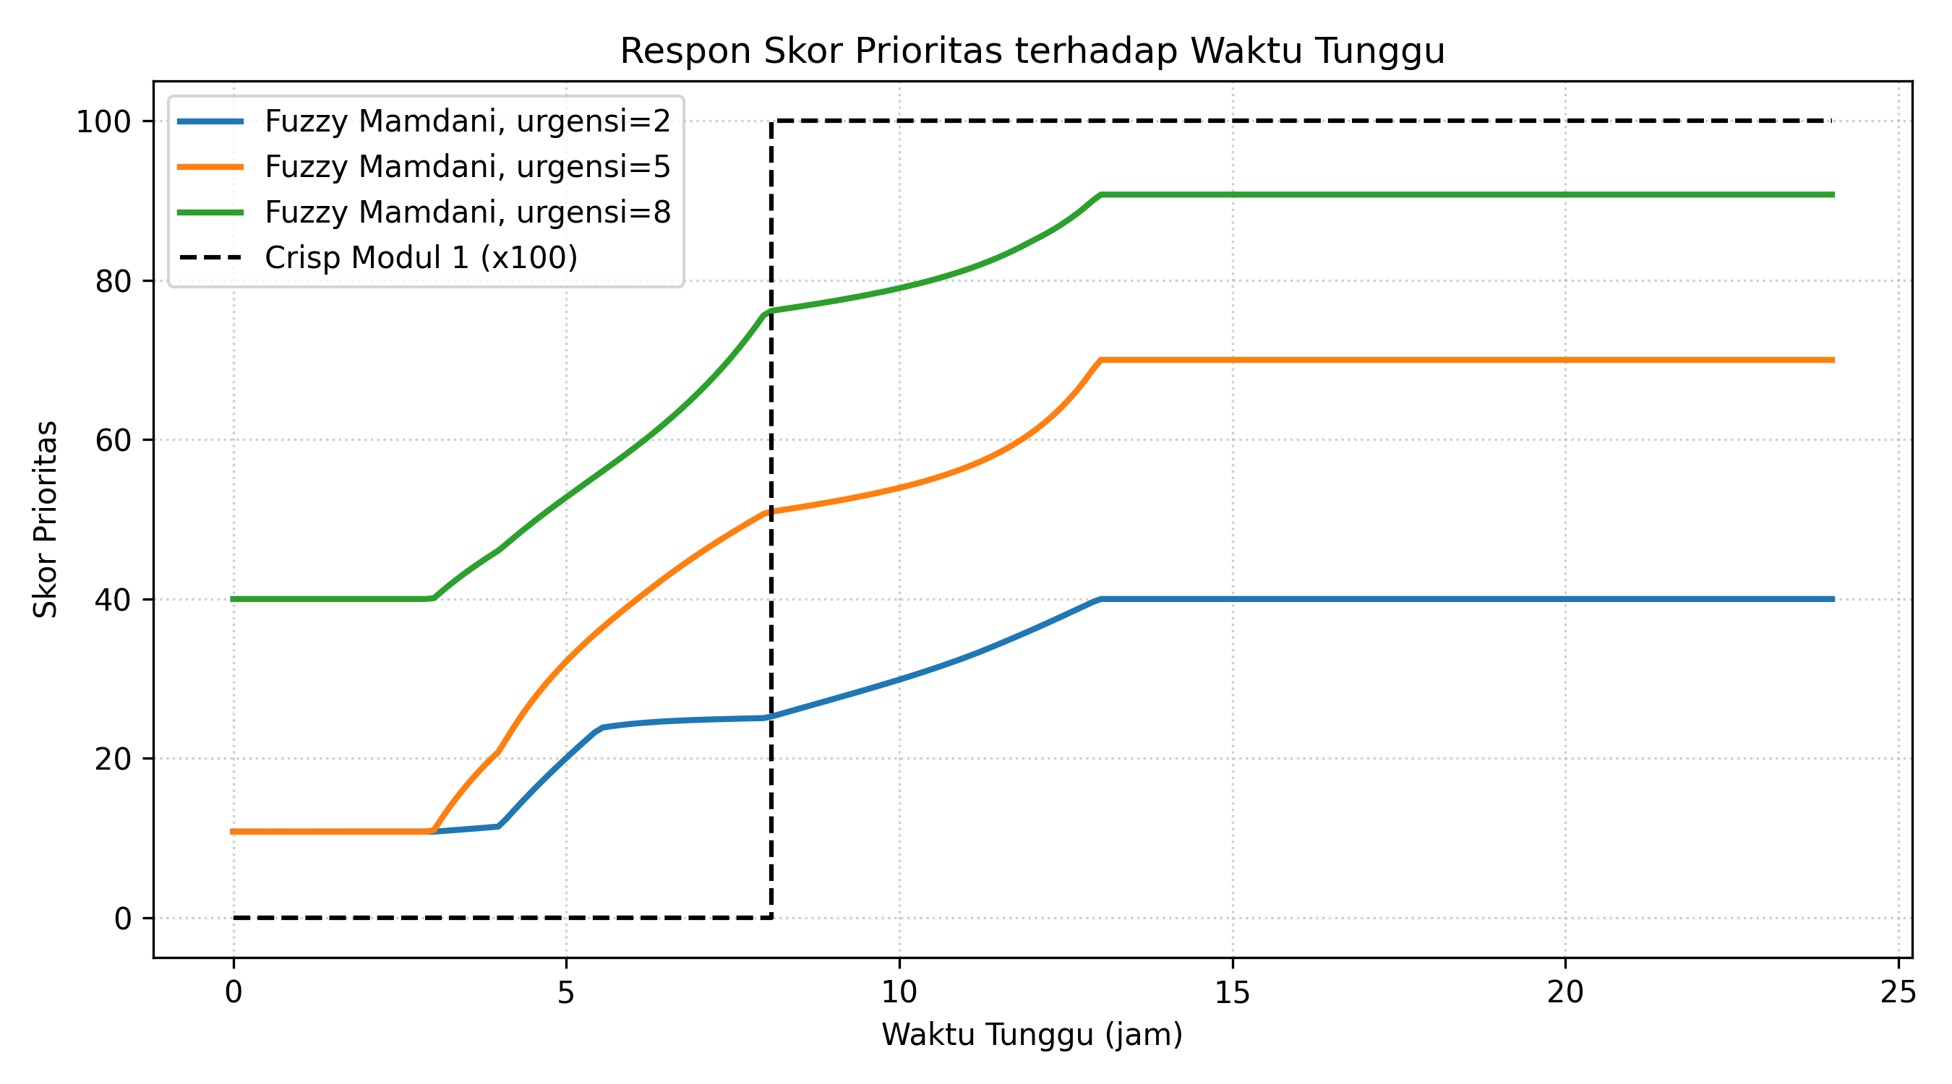
Gambar 4. Respon Skor Prioritas terhadap Waktu Tunggu: Fuzzy Mamdani vs Crisp Modul 1

